- Schreibe die Sätze ab.
- Setze alle nötigen Satzzeichen.
A) | 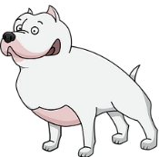 | Das Herrchen befiehlt seinem Hund Sitz und mach Platz
B) | 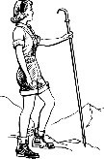 | Ist das der richtige Weg fragte die Wanderin
C) |  | Der verärgerte Mann brüllte Du blöde Kiste. Ich werfe dich aus dem Fenster
D) | 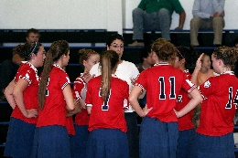 | Ihr habt heute ein perfektes Spiel gespielt gratuliert die Trainerin den Spielerinnen
E) | 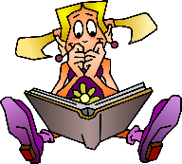 | Das ist das beste Buch, das ich jemals  gelesen habe jubelt Lara
F) | 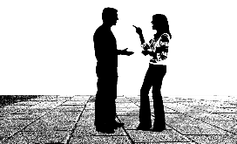 | Meine Ohren sind zu, ich kann dich nicht verstehen schrie das Mädchen ihren Freund an
G) |  | Herr Meier sagt zu sich Jetzt habe ich eine tolle Idee
H) | 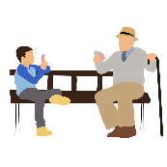 | Ich finde es schön, dass wir so viel Zeit miteinander verbringen sprach der Grossvater zu seinem Enkel
I) | 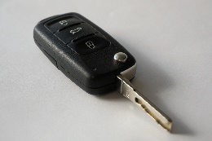 | Wo ist denn der Autoschlüssel wollte Peter wissen

Bildquellen: Pixabay: GraphicMama-team, OpenClipart-Vectors, Keith Johnston, Kristin Baldeschwiler, mohamed Hassan, Andreas Lischka

